Муниципальное казенное общеобразовательное учреждение средняя
общеобразовательная школа №15.

План- конспект урока по физической культуре в 5 классе
Тема: «Пирамида здорового питания. Способы приготовления пищи»

Разработала:
учитель по физической культуре
первой квалификационной категории
Пескова И.А

Цель: использование педагогических технологий и методических приёмов для демонстрации учащимся значимости их физического и психического здоровья.

Задачи:
- образовательные - ознакомить учащихся с пирамидой здорового питания и дать представление о пользе фруктов и овощей;
- воспитательные - воспитывать культуру приёма пищи, вести целенаправленную работу по укреплению и сохранению здоровья; негативное отношение к вредным продуктам питания
- развивающие - сформировать привычку правильно питаться и соблюдать режим питания

Ход занятия.
1. Организационный момент
2. Повторение
3. Сообщение темы
4. Закрепление
5.

Показать рисунок и схему автомобиля, организма человека и солнечной системы

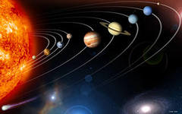



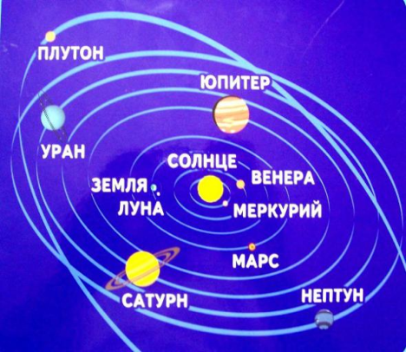
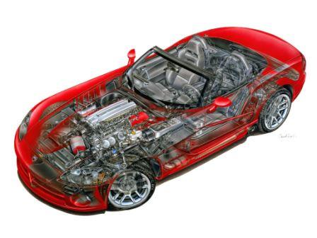
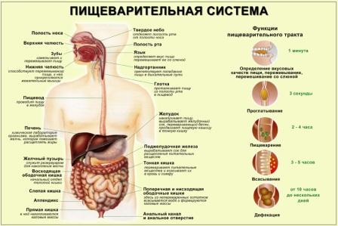

Что общего? Какие различия?

Ответы детей:
1. движение, перемещение
Если человек, автомобиль и т. п. следует за кем-либо, то это означает, он движется следом, непосредственно за кем-либо, чем-либо. Согласно заранее определённому расписанию, маршруту.
2. повтор, чередование
Если что-либо следует за чем-либо, то это означает, что чьи-либо однотипные действия многократно повторяются.
Последовательность действий, событий
3. Система (греч. — «составленное из частей», «соединение», от «соединяю, составляю») — объективное единство закономерно связанных друг с другом предметов, явлений, а также знаний о природе и обществе. Под системой в общей теории систем понимается комплекс взаимосвязанных и взаимодействующих между собой элементов, предназначенный для решения единой задачи
Таким образом, в самом общем случае понятие «система» характеризуется:
- наличием множества элементов;
- наличием связей между ними;
- целостным характером данного устройства или процесса.
Любой автомобиль требует постоянной заправки топливом (бензином, соляркой или газом). Современный автомобиль с полным баком способен без дозаправки проехать расстояние 600–800 км (кстати, это расстояние официально называется запас хода). Следует отметить, что запас хода автомобиля зависит не только от его конструктивных особенностей, но и от целого ряда иных факторов и обстоятельств: вида используемого топлива, погодных условий (зимой машины потребляют больше топлива, чем летом), характера поездки (в городе либо на загородной трассе), состояния двигателя и др.

Вспомните признаки живых организмов, вставьте пропущенное слово.

«Жизнь - это система, обладающая следующими свойствами: рождение, размножение, ……………….., рост, усложнение, реагирование на изменения во внешней среде, воздействие на внешнюю среду, движение, дыхание, старение и смерть. Чем больше этих свойств есть в системе, чем заметнее и сложнее они выражены, тем более живой является система».
Ответ: питание

Что понимаем под словом « человек»?
Человек системен. И отвечает по законам системности
Структура нашей жизни чрезвычайно сложна. Физическое здоровье, психическое состояние, убеждения, смысл жизни, отношения с людьми, мелкие и крупные выборы, которые мы делаем ежеминутно - все это взаимосвязано.
Так, тело человека состоит из органов, каждый из которых - система. Ткани, клетки, органы клеток, клеточные мембраны
Например, если цель требует высокой физической активности, то усиливается работа дыхательной системы и системы кровоснабжения (одновременно), при этом нарушается переваривание пищи.
Кто догадался, какая сегодня будет тема на уроке?
(Дети высказывают предположения).

Введение в тему
- Какие продукты есть полезно, а какие вредно?
- Что определяет полезность продуктов?
- Почему нельзя есть много сладкого?
- Одинаковую ли пищу надо есть в разном возрасте? И другое….

Далее учитель знакомит учащихся с видами пирамид правильного питания:
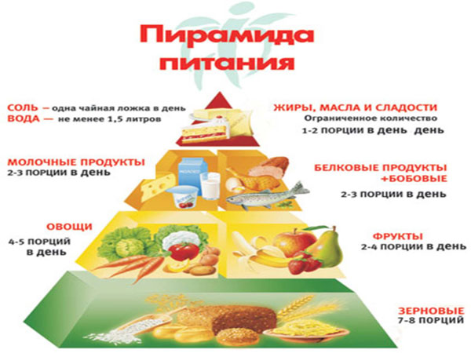
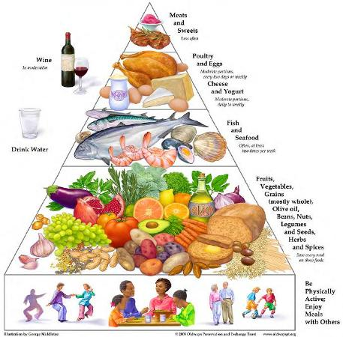

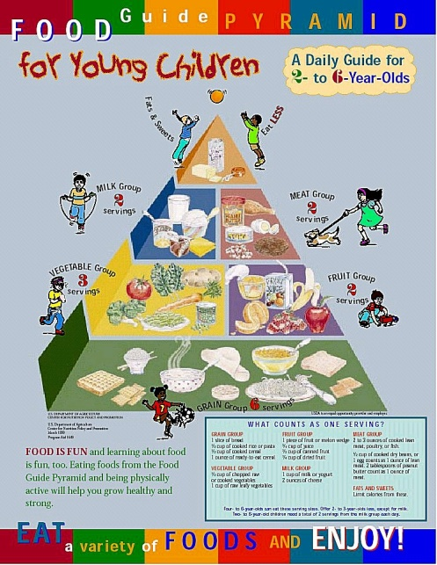
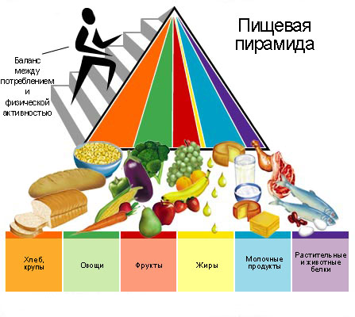

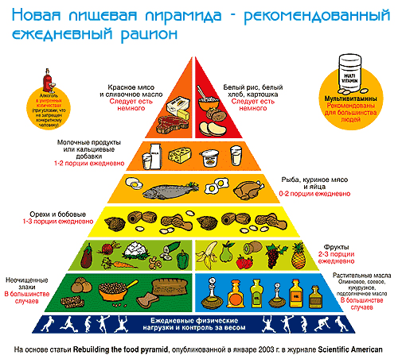
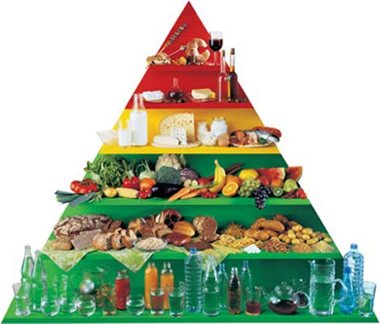

Практическая работа: Чтобы понять зависимость рациона питания от пола, возраста, трудовой деятельности, климата, сезона, учащимся дается задание составить меню для человека исходя из условий его жизни. Для этого раскладываются карточки на выбор (по одной из каждой группы)
пол | возраст | трудовая деятельность | сезон | климат
мужской | учащийся | активная | зима | юг
женский | студент | пассивная | весна | средняя полоса
 | взрослый | только для категории взрослый – пример профессии | лето | север
 |  |  | осень | побережье


ВЫВОД: рацион питания зависит от многих факторов жизни человека. Следовательно и способы приготовления пищи будут разнообразны.
Далее, на примере моркови, продемонстрировать различные способы ее приготовления.
- Помыть, почистить, промыть, дегустировать
- Помыть, почистить, промыть, потереть, заправить, дегустировать
- Помыть, почистить, промыть, потереть, замариновать, дегустировать
- Помыть, почистить, промыть, потереть, пожарить, дегустировать
- И т.д.
Дети параллельно в тетради рисуют кластер с пояснениями по теме. Приёмы кулинарной обработки продуктов можно разделить на несколько групп.
Продукт (морковь)
По способу воздействия:
- Физический
  - механический
  - термический
- Химический

По этапам приготовления:
- предварительный
- основной
- заключительный
Технология приготовления не менее важна, чем рецепт блюда. В данном случае у нас было то и другое, и если вы делали все точно, то и результат получился хороший, но разный.
Подведение итогов

